Kategorie B PlusEnergieBauten PlusEnergieBau®-Diplom 2018
Sieben Mitarbeiter/innen der Vincenz Weishaupt Architekten bezogen Ende Januar 2018 das neue Bürogebäude in Ilanz/Glion. Der PlusEnergieBau mit Minergie-P-Standard konsumiert 11’000 kWh/a, inkl. solarbetriebenen Elektroauto rund 12’400 kWh/a. Die süd- und nordseitig optimal dachintegrierte und 15.5 kW starke PV-Anlage produziert rund 15’900 kWh/a. Das Büro weist somit eine Eigenenergieversorgung von 145% auf – mit dem CO2-frei fahrenden E-Mobil 129%. Die eingebaute Ladestation ermöglicht das E-Auto mit hauseigenem Solarstrom zu be- treiben. Der Büroneubau besticht durch seine klare und moderne Architektur, welche durch eine konsequente Materialwahl unterstrichen wird.

145%-PEB-Büro Vincenz Weishaupt, 7130 Ilanz/GR

Der Büroneubau der Vincenz Weishaupt Ar- chitekten in Ilanz/Glion überzeugt durch seine klare und moderne Architektur. Der schlichte Betonbau fügt sich mit den mit monokristallinen PV-Modulen eingekleide- ten Satteldach und den Altholz-Lamellen in
jährlich mit rund 1’400 kWh hauseigenem CO2-freiem Solarstrom. Das PEB-Büro kon- sumiert 11’000 kWh/a, zusammen mit dem Elektromobil rund 12’400 kWh/a. Die 16 kW starke und optimal dachintegrierte PV- Anlage ist nach Norden und Süden ausge-
Technische Daten

Wärmedämmung
Wand: 20 cm U-Wert: 0.12 W/m2K
2K
Dach: | 28 cm | U-Wert: 0.16 W/m
Boden: | 35 cm | U-Wert: 0.1 | 4 W/m2
Fenster: | dreifach | U-Wert: 0.8 | 2 W/m2

K K
Energiebedarf

das Ortsbild der ersten Stadt am Rhein ein.
richtet. Die Nordseite produziert 35%, die
EBF: 269 m2
kWh/m2a % kWh/a

Das Holz des Vorgängergebäudes – einem Stall – wurde für die Lamellen des PEB- Büros verwendet. Sie schützen im Sommer vor der Hitze und nutzen im Winter passiv die Solarenergie.
Mit guter Wärmedämmung und neuster Gebäudetechnik erfüllt das Büro den Miner- gie-P-Standard. Die solarbetriebene Wär- mepumpe versorgt den Neubau mit Warm- wasser und Heizenergie. Die Komfortlüftung sorgt für ein angenehmes Arbeitsklima. Eine eingebaute Ladestation speist das E-Auto
Südseite 65% des gesamten erzeugten So- larstroms von rund 15’900 kWh/a. Somit deckt der PEB den Gesamtenergiebedarf und produziert zudem jedes Jahr einen So- larstromüberschuss von 3’500 kWh oder 29%, ohne E-Mobil ca. 4’900 kWh/a oder 45%. Das innovative Bürogebäude dient als Vorzeigebau für die Vincenz Weishaupt Ar- chitekten. Für das gelungene Energiekon- zept mit der CO2-freien Versorgung des Ge- bäudes und des Verkehrs verdient der Büroneubau das PEB-Diplom 2018.
Warmwasser: 6.9 17 1’856
Heizung: 29.5 72 7’935
Elektrizität: 4.5 11 1’200
Gesamt-EB: 40.9 100 10’991
Energieversorgung
Eigen-EV: m2 kWp kWh/m2a % kWh/a PV Dach: 92 15.5 173.1 145 15’923
PV Süd: 10’339 kWh/a (65%), PV Nord: 5’584 kWh/a (35%)
Energiebilanz (Endenergie) % kWh/a
Eigenenergieversorgung: 145 15’923

Gesamtenergiebedarf: | 100 | 10’991
Solarstromüberschuss: | 45 | 4’932
Bestätigt von REPOWER am 20.06.2018
Jessica Brandt, kundenbetreuung.ch@repower.com

Beteiligte Personen

Bauherr, Architektur und Standort des Gebäudes
Vincenz Weishaupt Architekten Obere Giesslistr. 6, 7130 Ilanz
Tel. 081 925 32 22, info@vincenz-weishaupt.ch
Bauphysik
Bernhard-Bauexperte Masanserstr. 84, 7000 Chur
Tel. 081 252 42 14
HLS-Planung
HT-Plan Haustechnik-Planungs AG Haldensteinerstr. 44, 7001 Chur
Tel. 081 284 69 69
Elektro-Planung/Solarstrom
das licht.gmbh
crep cavalé, 7154 Ruschein Tel. 081 936 77 66

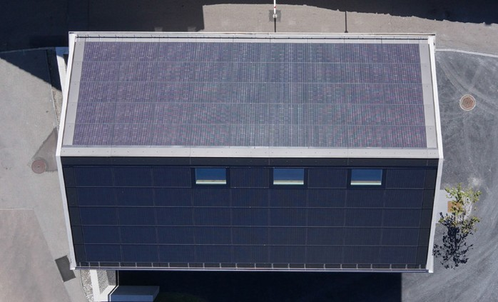
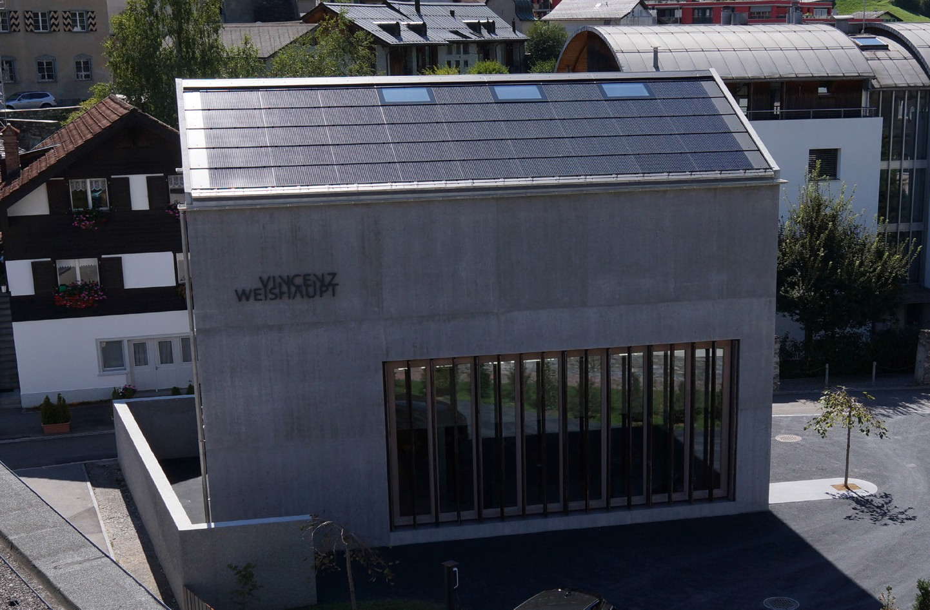1 2

- Die Holz-Lamellen schützen im Sommer vor der Hitze und nutzen im Winter passiv die Solar- energie.

- Die 15.5 kW starke PV-Anlage auf dem Dach produziert rund 15’900 kWh/a.

Schweizer Solarpreis 2018 | Prix Solaire Suisse 2018 | 61

